**Проверка зарядки мотоцикла**

[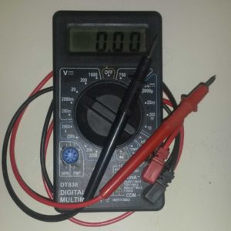](https://proyarauto.ru/wp-content/uploads/2017/10/tester.jpg)

1. Берем тестер, ставим на измерение постоянного напряжение (если есть градация измерений ‒ ставим 20 в). Измеряем на не заведенном мотоцикле аккумулятор. Полностью заряженный аккумулятор 12.8 ‒ 12.9 вольт (ели меньше желательно зарядить аккумулятор, что бы дальнейшие измерения были верны, а так же проверить аккумулятор)
2. Если аккумулятор исправен и заражен, приступаем к проверке зарядки мотоцикла. Измеряем тестером напряжение на аккумуляторе, на заведенном мотоцикле (холостые обороты, без включенных потребителях: свет, подогрев ручек и т.д.), напряжение должно быть 13-15 вольт. Если проверка зарядки мотоцикла не удовлетворяет критериям идем дальше.
3. Включаем только «родные потребители» (свет), напряжение должно быть не меньше 12.8 вольт (в идеале, около 13.5 вольт). *Если меньше, что-то не так.*
4. Включаем все потребители (дополнительное оборудование), если напряжение падает менее 12.8 вольт, попробуйте поднять холостые обороты до 1000 ‒ 1100, напряжение должно быть не менее 12.8 вольт. *Если меньше генератор не тянет всех потребителей (дополнительное оборудование) и может сгореть.*
5. Даем газу 3000 ‒ 4000 оборотов, напряжение должно подняться до 13 ‒ 15 вольт со всеми включенными потребителями. На некоторых мотоциклах напряжение поднимает до максимума на 3500 ‒ 4000 оборотах, а при более высоких ‒ падает, но не более 13 вольт (это связано с повышенной нагрузкой при больших оборотах: форсунки начинают потреблять больше мощности (они практически все время открыты), это нормально). *Если меньше, что-то не так.*

**Если что-то не так**

1. Отключаем реле регулятор (вынимаем разъем). Берем тестер.

[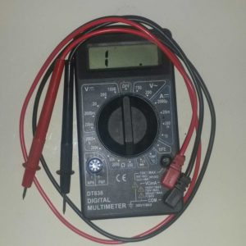](https://proyarauto.ru/wp-content/uploads/2017/10/tester-spr.jpg)

1. Ставим тестер на измерение сопротивления. Проверяем сопротивление между массой (двигателем) и проводами генератор (три провода, обычно желтые). Его не должно быть. Если хотя бы у одного оно есть, у Вашего мотоцикла сгорел генератор.
2. Проверяем сопротивление между проводами генератора, сопротивление должно быть одинаковое около 1 ‒ 3 ома. Если оно больше или не одинаковое, у Вашего мотоцикла сгорел генератор.
3. Ставим тестер на измерение переменного напряжения. Заводим мотоцикл, измеряем напряжение между проводами генератора, оно должно быть на холостых более 18 вольт, на 3000 ‒ 4000 оборотах более 40 вольт.  Если напряжение нет или разное, у Вашего мотоцикла сгорел генератор.
4. Если в пунктах 2, 3 и 4 проверка прошла нормально, скорей всего у Вашего мотоцикла вышло из стоя **Реле ‒ Регулятор** или что тоже бывает, неисправность проводки (почистите все клеммы, проверите целостность проводов, подключения к массе).